**Documento de Especificación de Arquitectura**

Realizado por: **Sara Valentina Abril Prieto**

**Daniel Felipe Daza Noguera**

**Andrey Santiago Muñoz**

***HISTORIAL DE REVISIONES***

|  |  |  |  |  |
| --- | --- | --- | --- | --- |
| **Fecha** | **Versión** | **Autor** | **Descripción** | **Revisado Por** |
| <Escriba aquí> | 1.0 | * Sara Valentina Abril * Andrey Santiago Muñoz * Daniel Daza Noguera | <Escriba aquí> | <Escriba aquí> |

**Contenido**

1. Documento de Arquitectura de Software 4

1.1. Introducción 4

1.2. Propósito 4

1.3. Alcance 4

1.4. Referencias 5

1.5. Definiciones acrónimos y abreviaciones 5

2. Generalidades del Proyecto 5

2.1. Problema a Resolver 5

2.2. Descripción General del Sistema a Desarrollar 5

2.3. Identificación de los Stakeholders y sus responsabilidades 5

3. Vistas de la arquitectura 6

3.1. Vista de Casos de Uso 6

3.2. Vista de Procesos 6

3.3. Vista Lógica 6

3.4. Vista de Implementación 6

3.5. Vista de Despliegue 6

4. Arquitectura en capas 6

5. Vista de Datos 7

5.1. Modelo Relacional 7

6. Definición de Interfaces de Usuario 7

7. Características Generales de Calidad 7

7.1. Tamaño y performance 7

7.2. Calidad 7

7.3. Usabilidad 7

7.4. Eficiencia 7

7.5. Seguridad 7

7.6. Confiabilidad 7

7.7. Mantenimiento 7

7.8. Estándares 7

# Documento de Arquitectura de Software

## Introducción (Realizar una introducción al contenido del documento)

## Propósito (Describir el propósito de este documento)

El documento presenta la descripción de la arquitectura para el Sistema LucyLunails SoftArt en base al Modelo de Vistas “4+1”, que es de utilidad para los stakeholders (Interesados) debido al rol que desempeña cada uno en el desarrollo del sistema.

La arquitectura presentada corresponde a la solución propuesta para el sistema, proporcionando distintas vistas de la arquitectura según los diferentes puntos de vista de los involucrados en el desarrollo del aplicativo. El documento se compone de diagramas y diseños detallados, brindando un contexto y una descripción de las interacciones entre los usuarios y el sistema.

El informe está estructurado de acuerdo con la plantilla para la documentación de arquitecturas de software.

## Alcance (Describir el alcance del documento)

El documento contiene la representación del proyecto LucyLunails SoftArt, mediante el diseño de diagramas dado el análisis previo de los requisitos del sistema para darle solución a una problemática presentado por nuestra cliente.

El documento está organizado mediante tres ideas principales:

* Características generales del diseño.
* Los requisitos funcionales y no funcionales para el diseño.
* Los modelos y vistas que lo representan.

Los modelos implementados para la representación del sistema, permiten analizar el funcionamiento del sistema desde distintos puntos de vista, de forma que podemos implementar el “Modelo de arquitectura 4+1”. Gracias a esto, se puede llegar implementar *el análisis de los requisitos, la implementación del diseño de solución, así como para la especificación, construcción y despliegue del sistema en su ambiente de explotación.*

Cada uno de los modelos fueron implementados en la herramienta de modelado UML (Lenguaje de modelado unificado) mediante la herramienta

Diagrams.Net y

## Referencias

1. Documento de Especificación de Requerimientos no funcionales.
2. Documento de Visión del Proyecto.
3. Plan de Proyecto del Sistema

## Definiciones acrónimos y abreviaciones

**ARQUITECTURA DE SOFTWARE:** conjunto de elementos estáticos, propios del diseño intelectual del sistema, que definen y dan forma tanto al código fuente, como al Comportamiento del software en tiempo de ejecución. Naturalmente este diseño Arquitectónico ha de ajustarse a las necesidades y requisitos del proyecto.

**DESCRIPCIÓN DE ARQUITECTURA**: colección de productos de documentación.

**VISTAS:** es una representación de un área de interés o perspectiva del sistema en alto nivel.

**TIPOS DE VISTAS:** especificación de una convención de cómo construir y usar una vista. Deben satisfacer la capacidad de creación y análisis de una vista.

**STAKEHOLDER:** Individuo, equipo u organización con intereses relativos al sistema.

# Generalidades del Proyecto

## Problema a Resolver

Realizamos una reunión con nuestra clienta de la cual pudimos analizar, visualizar y concluir algunas de sus problemáticas las cuales le impiden un buen desarrollo en el desempeño de su trabajo siendo estas las siguientes:​

* Agendamiento de citas: Hoy en día ella realiza el agendamiento de citas por medio de la red social de mensajería “WhatsApp”  y las anota en un tablero físico, lo cual impide una buena gestión en el registro de las mismas y esto tiene como consecuencia disgustos con sus clientes debido a que en repetidas ocasiones agenda a una misma hora y también el no contar con un recordatorio directo a sus citas sus clientes como ella han llegado a olvidar la cita.​
* Promociones: Nos comenta que ella no cuenta con el tiempo suficiente para generar una publicidad que le permita acaparar mayor cantidad de público y por consiguiente de clientes, esto se convierte en un problema para el crecimiento del negocio.  ​
* Ventas: Se le dificulta llevar un control con respecto a sus ventas, como consecuencia de esto se puede producir un retraso con respecto a las citas de los clientes, al igual que la falta de productos claves en su tienda podría generar incomodidades en los clientes e incluso perder parte de ellos.​

​

## Descripción General del Sistema a Desarrollar

Desarrollar un software que le permita a la empresa “LucyLunails” mejoras en su productividad, de igual manera que le ofrezca una experiencia única tanto al cliente como al empleado por medio de módulos ubicados en el aplicativo, con el fin de que las herramientas incentiven un ambiente cómodo, eficiente y ágil.

## Identificación de los Stakeholders y sus responsabilidades

|  |  |  |  |
| --- | --- | --- | --- |
| **STAKEHOLDER** | **DESCRIPCIÓN** | **ESCENARIO** | **Caso de Uso** |
| Administrador/Manicurasta | Es el usuario dueño del salón de belleza el cual se encarga de realizar el proceso de manicura y pedicura | * Escenario de   negocios   * Escenario de   diseño | * CU_Negocio * CU_Diseño   Gestionar  Reserva de citas   * CU_Diseño   Gestionar promociones   * CU_Diseño   Gestionar  ventas |
| Cliente | Es la persona que  interactúa con el  negocio de manicura  y hace los pedidos de su servicio de manicura o pedicura según su necesidad | * Escenario de negocios * Escenario de   diseño | * CU_Negocio * CU_Diseño   Gestionar  Reserva de su cita  Gestionar   * Cuenta (Caja) |

# Vistas de la arquitectura

## Vista de Casos de Uso

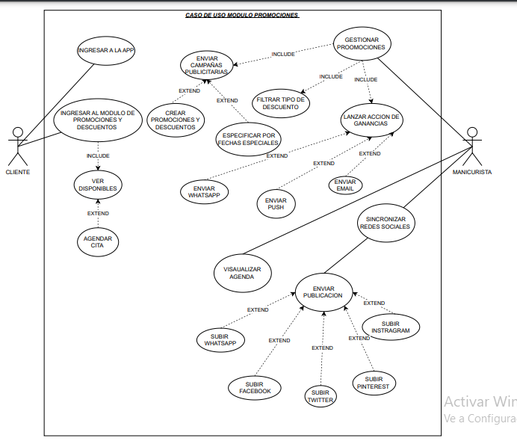

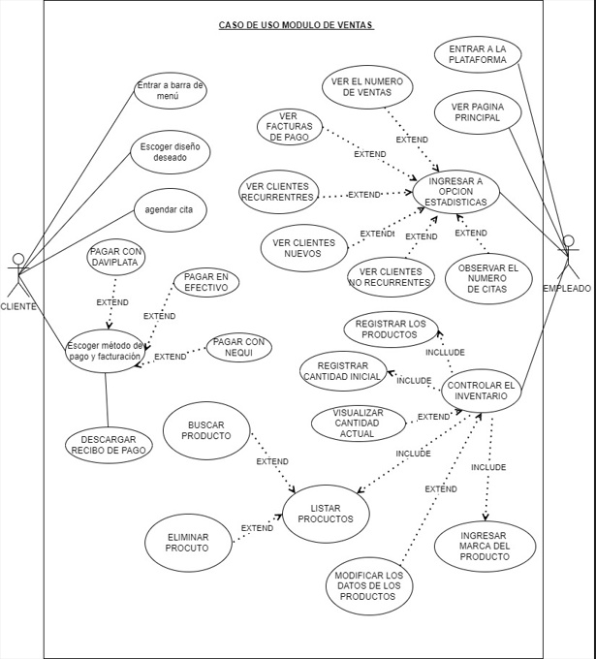

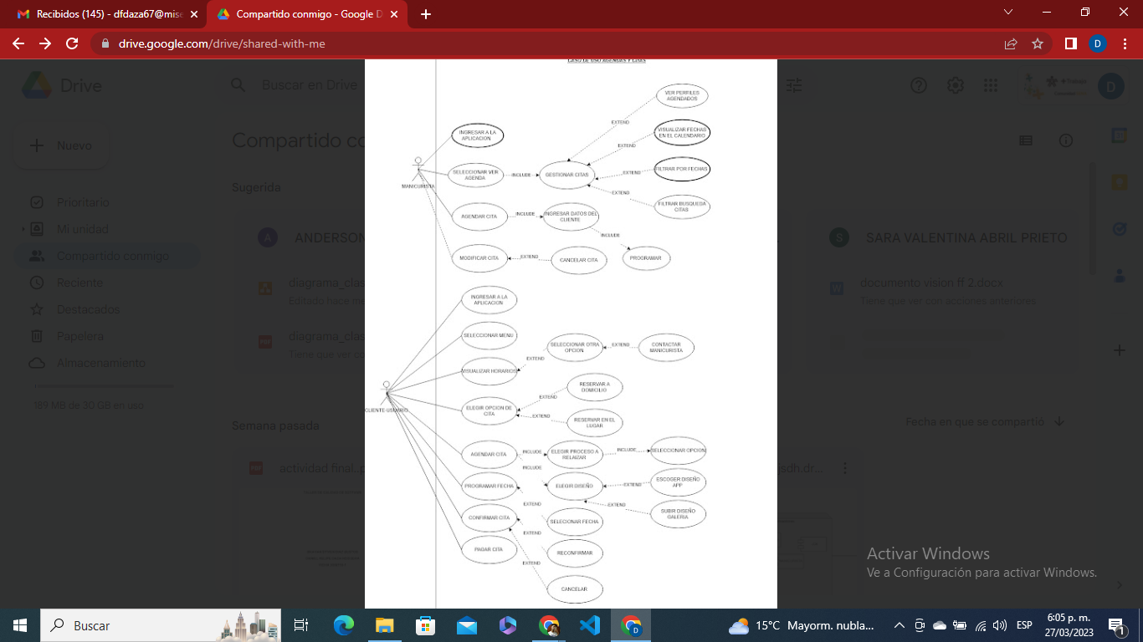

## Vista de Procesos

### Diagrama de Actividades

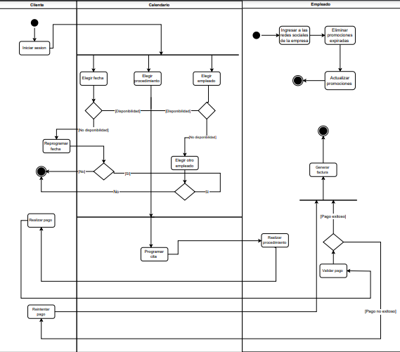

## Vista Lógica

### Diagramas – Clases

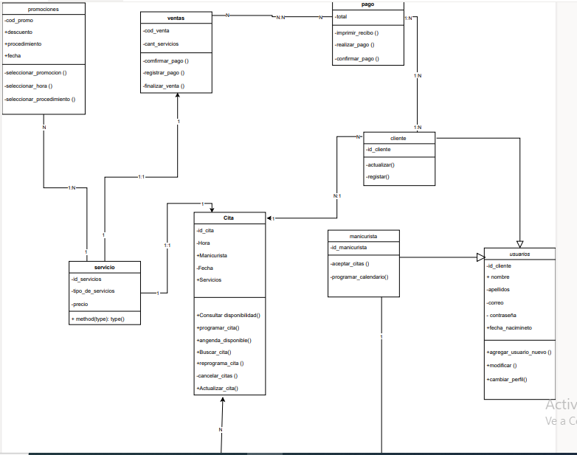

### Diagramas – Secuencia

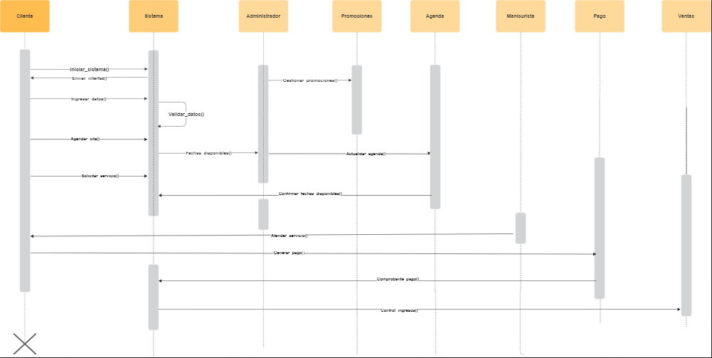

## Vista de Implementación

### Diagrama de Componentes

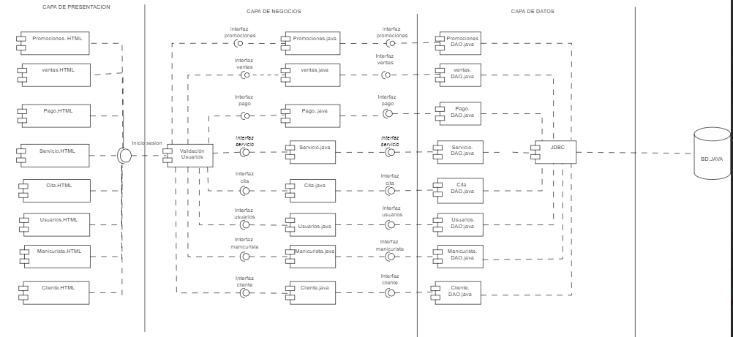

### Diagrama de Paquetes

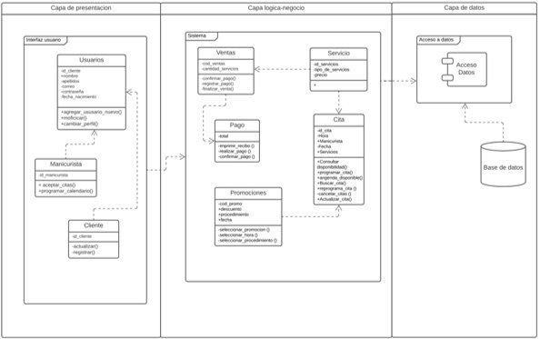

## Vista de Despliegue

### Diagrama de despliegue

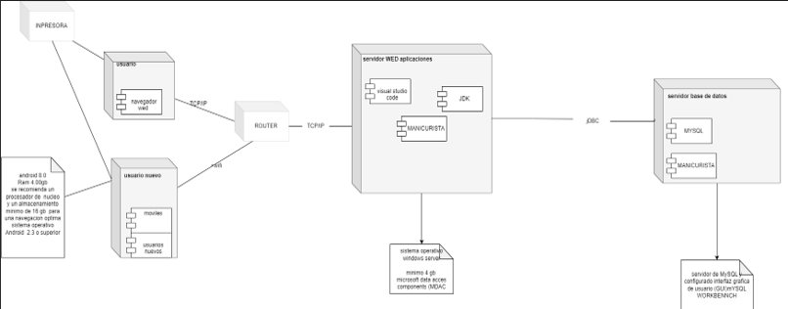

# Arquitectura en capas (3 capas , realizamos los diagramas en lucidchart y diagrams.net)

# Vista de Datos

## Modelo Relacional

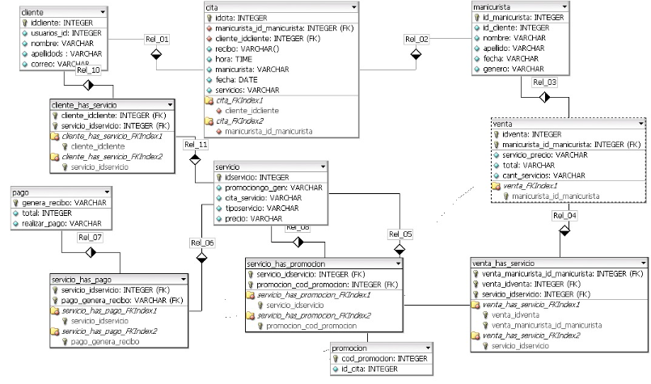

# Definición de Interfaces de Usuario

Demostración de las interfaces

<https://senauti.github.io/gui-gaes-2-lucylunails-softart/>

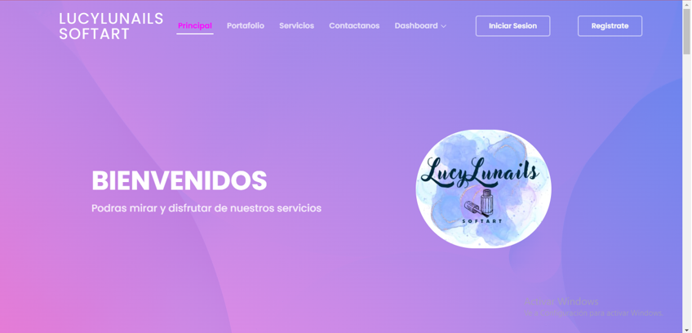

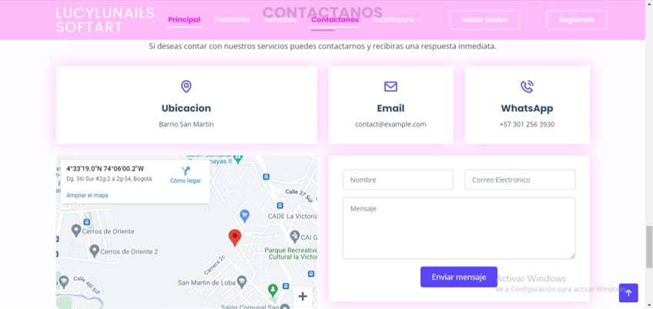

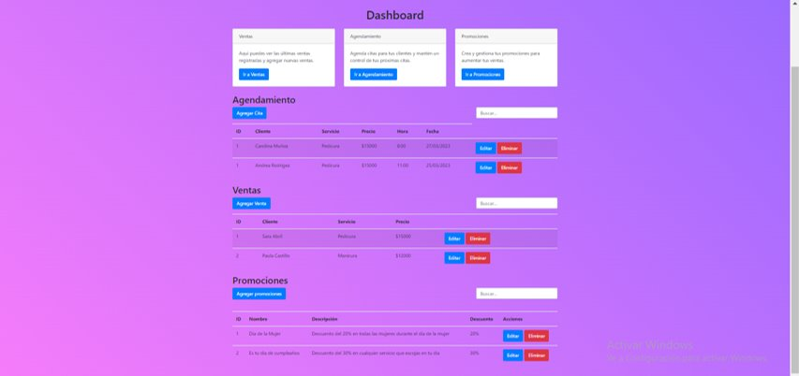

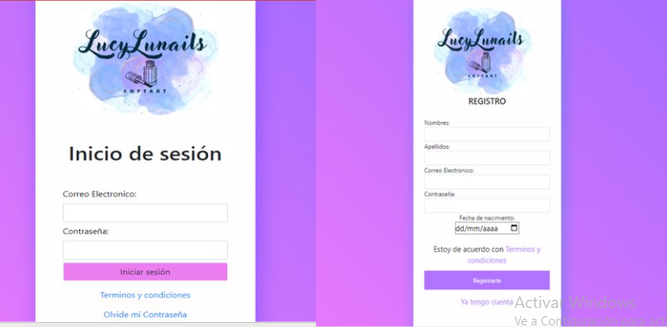

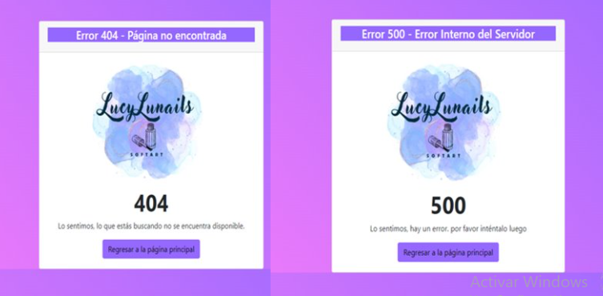

# Características Generales de Calidad

## Tamaño y performance

* Tiempo de respuesta en el acceso a la Base de Datos

Debería poder ingresar a una base de datos en cuestión de segundos o menos, siempre y cuando tenga los permisos necesarios para acceder a la base de datos y se utilice un sistema adecuado y eficiente para alojar y acceder a la base de datos.

* Tiempo de respuesta de transacciones

Deben completarse en cuestión de segundos para proporcionar una experiencia

satisfactoria al usuario. Si una transacción tarda demasiado, puede resultar

frustrante para el usuario y puede afectar negativamente la confianza en el

sistema.

* Espacio en disco para el cliente

Es recomendable que un cliente tenga al menos varios gigabytes de espacio mínimo 16 en disco disponible para poder instalar y utilizar aplicaciones de software modernas. Además, es importante tener en cuenta que el espacio en disco también se utiliza para almacenar otros tipos de archivos, como documentos, imágenes y videos personales.

* Espacio en disco para el servidor de Base de datos

Contará con un espacio de 64 GB de espacio ya que almacenará datos de

tipo texto y numérico, además contendrán imágenes.

## Usabilidad

* Navegación intuitiva: El sistema debe ser fácil de navegar y organizar para que los usuarios puedan encontrar rápidamente lo que están buscando, como servicios específicos, precios, horarios y ubicación.
* Proceso de reserva fácil: El sistema de reserva de citas debe ser fácil de usar y comprender para que los clientes puedan reservar servicios en línea o en persona sin confusión o retrasos.
* Información clara y completa: El sistema debe proporcionar información clara y completa sobre los servicios ofrecidos, los precios, las políticas y cualquier otro detalle relevante.
* Interfaz visual atractiva: La interfaz del sistema debe ser atractiva y coherente en todo momento, con una buena elección de colores, imágenes y tipografía para que los usuarios se sientan cómodos y confiados en su uso.
* Retroalimentación clara: El sistema debe proporcionar retroalimentación clara a los usuarios en todo momento, por ejemplo, para confirmar la reserva de una cita o para informar sobre cualquier problema que pueda surgir.
* Accesibilidad: El sistema debe ser accesible para todos los usuarios, incluyendo aquellos con discapacidades visuales o auditivas. Por lo tanto, debe ser compatible con las pautas de accesibilidad web para garantizar que todos los usuarios puedan acceder y utilizar el sistema.

## Eficiencia

* Automatización de tareas: Un sistema de manicura y pedicura debe ser capaz de automatizar tareas, como la reserva de citas, el seguimiento de las existencias de productos y la facturación, lo que puede ayudar a reducir la carga de trabajo de los empleados y mejorar la eficiencia.
* Integración con sistemas de pago: Un sistema de manicura y pedicura eficiente debe ser capaz de integrarse con sistemas de pago para permitir que los clientes paguen por los servicios en línea o en la tienda de manera rápida y fácil.
* Programación de citas: Un sistema de programación de citas debe permitir a los clientes programar citas en línea y en persona, lo que ayuda a reducir el tiempo de espera y permite a los empleados planificar mejor su tiempo.
* Personalización de servicios: Un sistema de manicura y pedicura eficiente debe permitir la personalización de servicios para satisfacer las necesidades individuales de los clientes, lo que puede mejorar la satisfacción del cliente y aumentar la lealtad.
* Informes y análisis: Un sistema de manicura y pedicura debe ser capaz de generar informes y análisis de datos para ayudar a los propietarios a tomar decisiones informadas y mejorar la eficiencia del negocio.

## Seguridad

* Protección de datos: El sistema de manicura y pedicura debe proteger los datos de los clientes de posibles ataques de hackers y robos de información. Se debe tener un sistema de seguridad para garantizar que la información de los clientes esté segura y no se acceda sin autorización.
* Gestión de contraseñas: Es importante implementar un sistema de gestión de contraseñas sólido que garantice que las contraseñas sean seguras y se cambien regularmente. Se debe alentar a los usuarios a utilizar contraseñas fuertes y nunca compartirlas con otros.
* Actualizaciones de software: El software utilizado en el sistema de manicura y pedicura debe actualizarse regularmente para garantizar que las vulnerabilidades y los errores conocidos se aborden y se eliminen.
* Copias de seguridad de datos: Es importante realizar copias de seguridad de los datos de los clientes de manera regular y asegurarse de que las copias de seguridad se almacenen en un lugar seguro. En caso de una pérdida de datos, las copias de seguridad pueden ayudar a restaurar los datos del cliente.
* Política de privacidad: Es necesario tener una política de privacidad clara que indique cómo se manejará la información del cliente y se protegerá la privacidad de los clientes. La política de privacidad debe ser fácil de entender y estar disponible para todos los clientes.
* Formación de empleados: Todos los empleados que utilicen el sistema de manicura y pedicura deben estar capacitados para manejar la información de los clientes de manera segura y comprender la importancia de la seguridad de los datos.

## Confiabilidad

* H software confiables: Es importante seleccionar softwares confiables para el sistema de manicura y pedicura, lo que ayuda a garantizar que el sistema funcione sin problemas y no presente fallas frecuentes.
* Redundancia de software: Es recomendable contar con redundancia de software, lo que significa tener componentes de reserva en caso de fallas o problemas técnicos. Esto ayuda a garantizar que el sistema esté siempre disponible y funcione de manera constante.
* Mantenimiento y soporte técnico: Es importante realizar mantenimiento regular y contar con soporte técnico para el sistema de manicura y pedicura. Esto ayuda a garantizar que el sistema esté siempre en buen estado y pueda solucionar cualquier problema técnico de manera rápida y efectiva.
* Pruebas y monitoreo: Es recomendable realizar pruebas regulares y monitorear el rendimiento del sistema de manicura y pedicura para identificar cualquier problema potencial antes de que se convierta en un problema real.
* Capacitación de empleados: Es importante capacitar a los empleados en el uso del sistema de manicura y pedicura para que puedan utilizarlo de manera efectiva y evitar errores que puedan llevar a fallas en el sistema.
* Actualizaciones de software y seguridad: Es importante mantener el software actualizado y garantizar que el sistema esté protegido contra posibles amenazas de seguridad.

## Mantenimiento

* Limpieza: Es importante limpiar regularmente las herramientas de manicura y pedicura, así como los componentes del sistema de manicura y pedicura. Se deben utilizar soluciones desinfectantes y antibacterianas para garantizar la eliminación de gérmenes y bacterias.
* Revisión de herramientas: Es recomendable revisar periódicamente las herramientas de manicura y pedicura para asegurarse de que estén en buen estado. Las herramientas que presentan signos de desgaste o daño deben ser reemplazadas de inmediato.
* Verificación de cables y enchufes: Es importante verificar regularmente los cables y enchufes del sistema de manicura y pedicura para detectar signos de desgaste o daño. Los cables o enchufes defectuosos deben ser reemplazados de inmediato.
* Actualización de software: Es importante mantener el software del sistema de manicura y pedicura actualizado para garantizar que funcione sin problemas y esté protegido contra posibles amenazas de seguridad

## Estándares

* Normas de seguridad eléctrica: los sistemas de manicura y pedicura deben cumplir con las normas de seguridad eléctrica para evitar riesgos eléctricos y garantizar la seguridad del usuario.
* Normas de calidad: los sistemas de manicura y pedicura también deben cumplir con las normas de calidad para garantizar que los productos y servicios cumplan con los estándares de calidad. Algunos ejemplos de normas de calidad incluyen la norma ISO 9001
* Normas de seguridad química: las sustancias químicas utilizadas en los productos de manicura y pedicura pueden ser peligrosas si no se utilizan adecuadamente. Por lo tanto, los sistemas de manicura y pedicura deben cumplir con las normas de seguridad química para garantizar que los productos sean seguros para el usuario y para el medio ambiente.
* Normas de higiene: la higiene es fundamental en los sistemas de manicura y pedicura para evitar la propagación de enfermedades y mantener la seguridad del usuario.